Классный руководитель Минтюшинова И.Г.

Класс: 2-а (спец.коррек. YIII в)
Внеклассное мероприятие: "4 ноября - День народного единства – государственный праздник России"
Приложение – презентация.
Цели мероприятия:
- развивать у учащихся духовно-нравственные качества и гражданскую позицию;
- расширять представления детей о родной стране,
- воспитывать у детей патриотические чувства, любовь, гордость и уважение к Родине;
- коррекция познавательного интереса, речи;
- обогащение словарного запаса школьника.

Ход занятия
Слайд 1.
Дорогие ребята, уважаемые учителя, родители и гости!
Мы рады приветствовать вас на уроке, посвящённом Дню народного единства.
Это государственный праздник, праздник нашей страны.
А когда он будет отмечаться? - (ответы детей)
Это мы можем узнать из календаря. Листая его, мы видим даты, отмеченные красным цветом. Это не только выходные, но и праздники.
4 НОЯБРЯ один из таких дней.
4 НОЯБРЯ вся страна будет отмечать ДЕНЬ НАРОДНОГО ЕДИНСТВА.
Почему назвали так праздник? - (ответы детей)
Почему он празднуется именно в этот день? - (ответы детей)

На сегодняшнем уроке мы с вами заполним страницу календаря.

**Оформляем заголовок
– Как называется праздник? –
4 НОЯБРЯ - ДЕНЬ НАРОДНОГО ЕДИНСТВА.
(Стенд + листы у детей)
Праздник отмечается в нашей стране – А как называется наша страна?
(ответы детей)

Слайд 2. (Россия Стихи и музыка Светланы Красновой.mp4)
**РОССИЯ (Стенд + листы у детей)
Как велика моя земля,
Как широки просторы!
Озёра, реки и поля,
Леса и степь, и горы!
Раскинулась моя страна
От севера до юга.
Когда в одном краю весна,
В другом– снега и вьюга.

Отметим это на карте. (Картинки природы, животных, птиц, людей).

Слайд 3.
-С чего начинается Родина? Как вы, ребята, можете ответить на этот вопрос?
(Дети. Родина начинается с родного дома, где живёт моя семья. Можно говорить о любимом уголке природы, где мы отдыхаем, это тоже Родина. О своём дворе, улице, где мы играем с друзьями, о своём городе, посёлке, о Москве. Всё это - Родина.)

Родина – это Отечество, отчизна. К. Д. Ушинский писал: “Наше Отечество, наша Родина – матушка Россия».

**Мы любим Россию, потому что мы здесь родились. Все здесь для нас знакомое, родное. Главный город России, столица нашей Родины – Москва.
Наше государство имеет свои символы: это наш герб – двуглавый орел, бело-сине-красный флаг и гимн. (Стенд + листы у детей)

«Славься Отечество наше свободное,
Братских народов союз вековой ,
Предками данная мудрость народная!
Славься, страна! Мы гордимся тобой!»

Слайд 4,5
«Братских народов союз вековой» - слова из российского гимна.
Россияне – это русские люди и люди других национальностей, которые живут в России и называют её Родиной.
Праздник призван напоминать о том, что мы россияне – единый народ с общей исторической судьбой и общим будущим.

Если мы обратимся к школьному Толковому Словарю русского языка, то прочитаем что “ единство – это общность, цельность, сплочённость, неразрывность связи”. (Стенд + листы у детей)
“Родина – мать, умей за неё постоять”, “Жить – Родине служить”,

День народного единства, проникнут идеями национального согласия, сплочения общества, упрочнения российской государственности, взаимопонимания, милосердия, заботы о людях.

Слайд 6
Во главе нашего государства стоит президент России – Путин В.В. Он решает вместе с правительством все вопросы жизни и деятельности государства.

А сейчас мы перенесёмся в прошлое…
1612 год (Стенд + листы у детей)

А в далёком 1612 году во главе государства был царь. Один царь сменял другого. После смерти Ивана Грозного в стране начались беспорядки. Его дети: старший сын был слабым, болезненным – недолго процарствовал, а с младшим Дмитрием народ не знал, что произошло, то ли умер из-за болезни, то ли убили.
Борис Годунов был избран царём, но народ относился к нему с недоверием, т.к считали виновным в гибели Дмитрия. Называли его – царь–убийца. И началось в Русском государстве страшное время, которое назвали Смутой.
Неожиданно в Литве объявился человек, назвавший себя Царевичем Дмитрием, чудеснейшим образом спасшимся. Польский король его признал и дал войско отвоевать трон российский. Борис Годунов не успел собрать войска и дать отпор врагу, сердце подвело, а местные бояре отдали Москву и власть Лжедмитрию.
И стали враги грабить, разорять нашу матушку Русь.

Слайд 8
И народ стал понимать свою ошибку – родина погибает, целая страна исчезает.

Слайд 9
Вся Русская земля встала против захватчиков и предателей. Начались бои за Москву.

Слайд 10, 11
Князь Дмитрий Пожарский и купец Кузьма Минин собрали народное ополчение и штурмом взяли город, освободив Москву от польских захватчиков и продемонстрировав образец героизма и сплочённости всего народа. И шли они в бой с верой в себя и с молитвой к Господу и Его Пречистой Матери о небесной помощи.

Слайд 12
4 ноября – это день Казанской иконы Божьей Матери. Празднование установлено в этот день в благодарность за Избавление Москвы и всей России от нашествия поляков в 1612 году. И до наших дней эта икона особо почитается русским православным народом.

Слайд 15
Когда настали мирные времена, новый царь щедро наградил Минина и Пожарского.
Но лучшей наградой стала память народная. Недаром на Красной площади стоит им памятник – в самом сердце России.
(Стенд + листы у детей)

Слайд 16
Итог:
Вот мы и заполнили страницу календаря.
4 ноября – это День народного единства – день глубокого уважения к тем знаменитым страницам истории отечественной истории, когда патриотизм и гражданственность помогли нашему народу объединиться и защитить страну от захватчиков.
4 ноября – день единства всех российских народов;
4 ноября – это день спасения России от самой большой опасности, которая когда-либо ей грозила;
4 ноября – это возрождённый праздник со своей историей;

Слайд 17
Помните лозунг победителей: держаться вместе, любить и помогать друг другу, уметь искренне прощать обидчика.
В заключение возьмемся за руки и все вместе произнесем эти слова
Главное — вместе!
Главное — дружно!
Главное — с сердцем, горящим в груди!
Нам равнодушие не нужно!
Злобу, обиду прочь гони!

Слайд 18
Запомните это чувство единения и удивительной приподнятости и сохраните его на всю жизнь. Будьте достойны своих славных предков.
Слайд 19

4 НОЯБРЯ – ДЕНЬ НАРОДНОГО ЕДИНСТВА
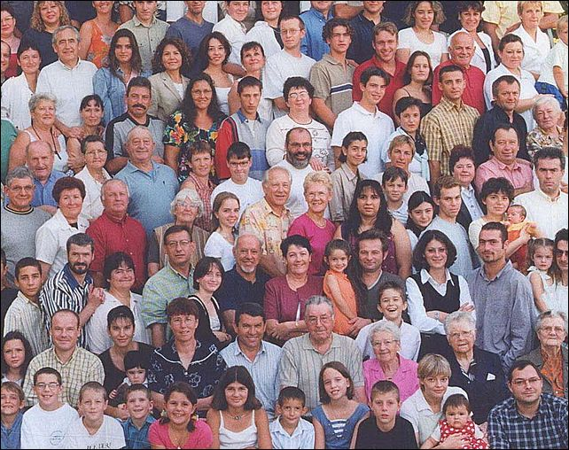
ЕДИНСТВО
1. Общность, полное сходство.
Единство взглядов.
2 . Цельность, сплоченность.
Единство нации.
3. Неразрывность, взаимная связь.
Единство теории и практики

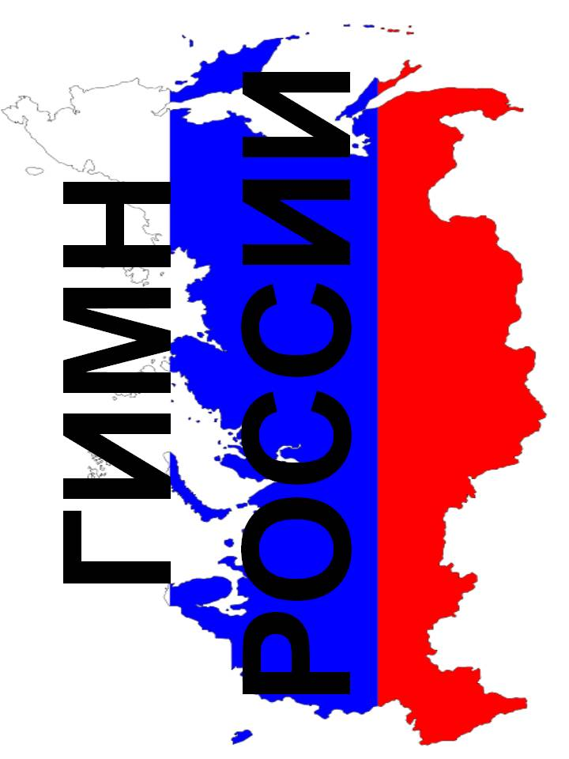
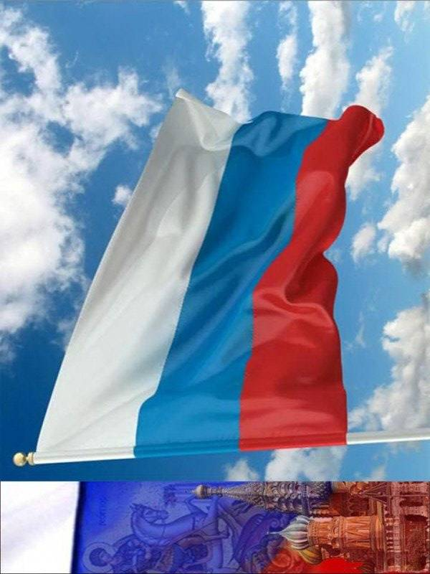
Россия
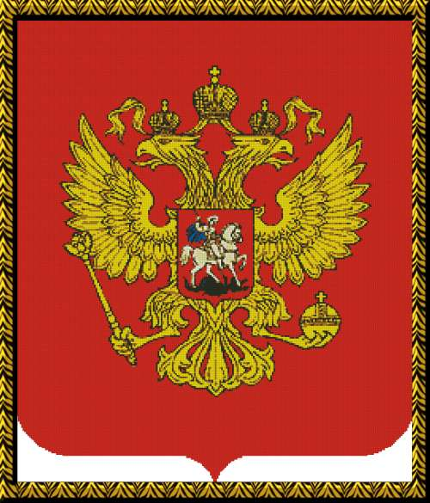

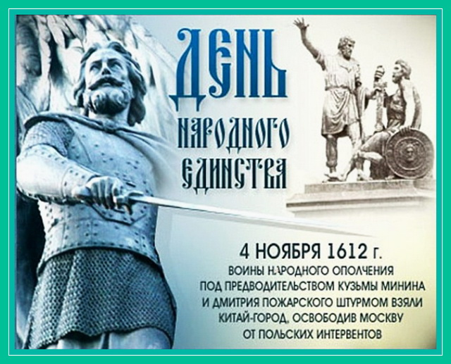
1612 год
